ОБНАРУЖЕНИЕ ПОДОЗРИТЕЛЬНЫХ ПРЕДМЕТОВ

Помните: внешний вид предмета может скрывать его настоящее назначение. В качестве камуфляжа для взрывных устройств используются самые обычные бытовые предметы: сумки, пакеты, коробки, игрушки и т.п.
Подобные предметы обнаруживают в транспорте, на лестничных площадках, около дверей квартир, в учреждениях и общественных местах.
- Если вы обнаружили забытую или бесхозную вещь в общественном транспорте, постарайтесь установить, чья она и кто ее мог оставить. Если хозяин не установлен, немедленно сообщите о находке водителю.
- Если вы обнаружили неизвестный предмет в подъезде своего дома, узнайте у соседей, не принадлежит ли он им. Если владелец не установлен — немедленно сообщите о находке в ваше отделение полиции.
- Если вы обнаружили неизвестный предмет в школе, немедленно сообщите о находке администрации или любому учителю.
- Не предпринимайте самостоятельно никаких действий (не трогайте, не передвигайте, не вскрывайте) с находками иди подозрительными предметами, которые могут оказаться взрывными устройствами — это может привести к их взрыву, многочисленным жертвам и разрушениям;
- Зафиксируйте время обнаружения предмета;
- Постарайтесь сделать все возможное, чтобы люди отошли как можно дальше от находки;
- Обязательно дождитесь прибытия оперативно-следственной группы (помните, что вы являетесь очень важным очевидцем).

Телефоны экстренных служб
112
Название | Телефон
Пожарная служба | 101
Полиция | 102
Скорая медицинская помощь | 103
Газовая служба | 104

МИНИСТЕРСТВО ТРУДА И СОЦИАЛЬНОЙ ЗАЩИТЫ САРАТОВСКОЙ ОБЛАСТИ

ГОСУДАРСТВЕННОЕ АВТОНОМНОЕ
УЧРЕЖДЕНИЕ САРАТОВСКОЙ ОБЛАСТИ
«КОМПЛЕКСНЫЙ ЦЕНТР СОЦИАЛЬНОГО
ОБСЛУЖИВАНИЯ НАСЕЛЕНИЯ
ЛЫСОГОРСКОГО РАЙОНА»

Скажем

2024 г.

ЧТО ТАКОЕ ТЕРРОРИЗМ

Террористы – это преступники. Они угрожают людям, чтобы получить всё, что им нужно. Требования террористов могут быть разными – деньги, освобождение преступников и т.д.
Террористы никогда не идут на уступки и бывают очень жестокими, потому что знают, что их накажут очень строго. Чтобы добиться своего они устраивают террористические акты. Например, взрывают бомбы в людных местах, захватывают заложников.
Террористы никогда не вступают в переговоры, поэтому простому человеку очень опасно с ними разговаривать.
От действий этих бандитов страдают простые люди, поэтому важно знать правила безопасности при террористическом акте.

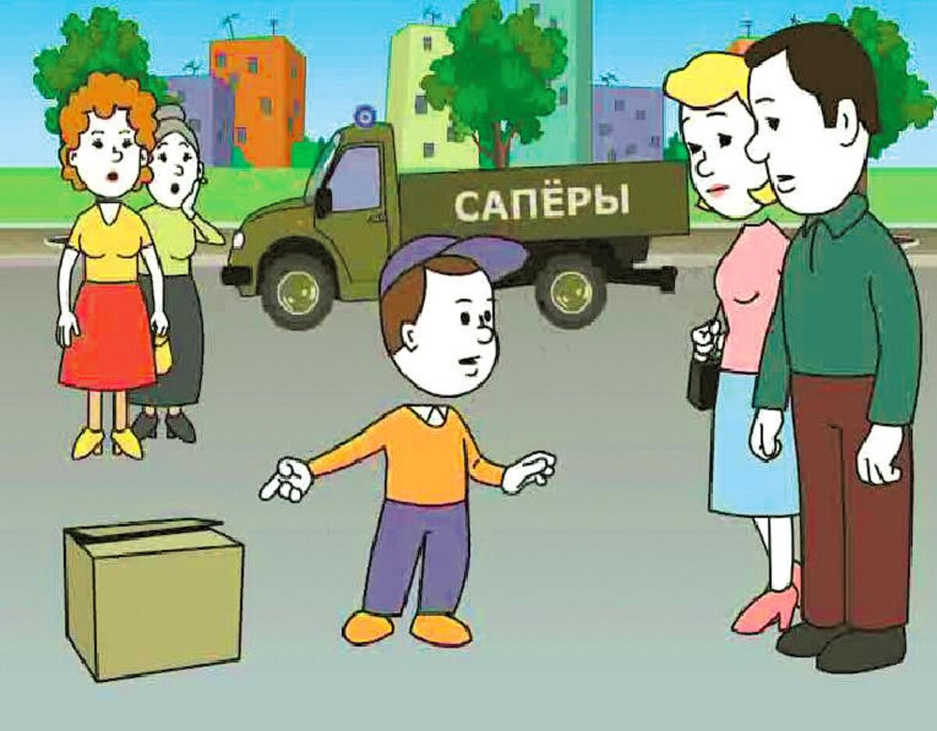
ОБЩИЕ РЕКОМЕНДАЦИИ
- Следует проявлять особую осторожность на многолюдных мероприятиях, в популярных развлекательных заведениях, гипермаркетах.
- Обращайте внимание на подозрительных людей, предметы, на любые подозрительные мелочи. Сообщайте обо всем подозрительном сотрудникам правоохранительных органов.
- Обращайте особое внимание на появление незнакомых лиц и автомобилей, разгрузку мешков и ящиков.
- Никогда не принимайте от незнакомцев пакеты и сумки, не оставляйте свой багаж без присмотра.
- Старайтесь не поддаваться панике, что бы ни произошло!
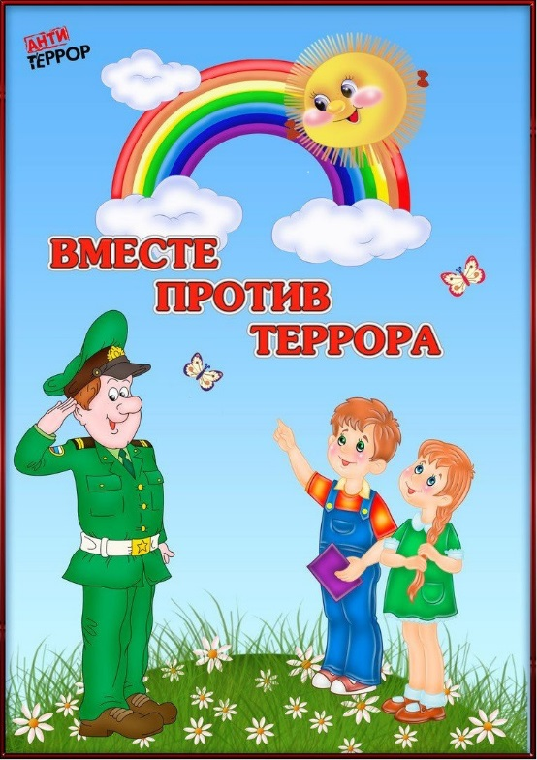

ПРАВИЛА ОБЩЕНИЯ С НЕЗНАКОМЫМИ ВЗРОСЛЫМИ ЛЮДЬМИ
или теми, кто кажется тебе опасным.
1) Никогда не входи в подъезд или в лифт с незнакомыми людьми, даже с женщинами.
2) Не поддавайся на просьбы незнакомых взрослых отойти в сторону и поговорить.
3) Не соглашайся на предложения сняться в кино, принять участие в конкурсе красоты, поесть мороженого, посмотреть мультфильмы, новую компьютерную игру или забавных щенков. Именно такими уловками пользуются преступники, заманивая своих жертв.
4) Не соглашайся на просьбу проводить куда-либо незнакомого тебе человека или показать ему дорогу.
5) Даже если человек не кажется тебе опасным, если он улыбается, доброжелательно разговаривает и совсем не выглядит подозрительным, помни: преступники могут притворяться. Обычно они не похожи на тех кровожадных маньяков, которых показывают в кино. Если бы все преступники выглядели как монстры, им вряд ли удавалось бы спокойно ходить по улицам. Всегда говори незнакомцам - нет!
6) Никогда не принимай от посторонних людей пакеты, сумки, коробки, даже под видом подарков.
7) Если тебя преследует незнакомец, постарайся выйти в многолюдное место: на шумную улицу, в школьный двор, магазин.

